Обращение к родителям

Ежегодно на дорогах нашего города под колеса машин попадают дети, многие из них получают серьезные травмы, после которых становятся инвалидами. Но самое страшное – это гибель детей на дорогах!
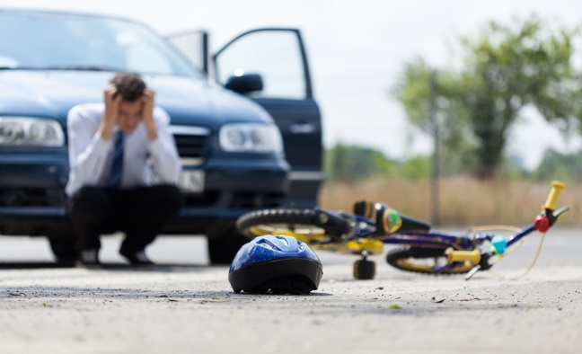
Дети в силу своих возрастных особенностей не всегда способны правильно оценить дорожную ситуацию и распознать опасность. Уважаемые родители сделайте все необходимое, чтоб в Вашу семью не пришла беда.
Своевременно обучайте детей умению ориентироваться в дорожной ситуации. Воспитывайте в детях потребность быть дисциплинированными, осторожными, осмотрительными. Помните, что если вы нарушаете Правила, Ваш ребенок будет поступать так же! Научите своих детей правилам безопасного перехода проезжей части. О недопустимости перехода проезжей части в неустановленном месте. Ежедневно напоминайте, что прежде чем переходить проезжую часть нужно убедиться в безопасности данного перехода! Вместе обсуждайте наиболее безопасные пути движения. Не допускайте движение детей по проезжей части дороги на велосипедах, самокатах, роликах. Объясните ребенку, что остановить машину сразу не возможно! Запретите детям переходить дорогу из-за стоящего транспорта, на запрещающий сигнал светофора, в не положенном месте. Объясните что это опасно для жизни! Учите детей предвидеть скрытую опасность!

Отдел ГИБДД УМВД России по Калининскому району г. СПб

